發行人：陳正智
發行所：華弘資訊科技股份有限公司
發行址：台北市信義路二段251號5樓
印刷所：千鈺彩色印刷事業有限公司
登記證：行政院新聞局局版北市誌字第2210號
郵局登記證：北臺字第6382號
發行日：91年7月1日
國內郵資已付
台北東門郵局
許 可 證
北台(免)字第13988號


華弘之友雜誌
雜誌

華弘資訊科技股份有限公司 - 製造業專業軟體/顧問 July 2002 Vol.5，No.41
台北公司：台北市信義路二段251號5樓  台中公司：台中市中港路三段123號12樓F室  東莞辦事處：廣東省東莞市長安鎮上角管理區中興路3樓 | Tel：886-2-2392-2979  Tel：886-4-2358-6497  Tel︰86-769-532-6390 | Fax：886-2-2392-2970  Fax：886-4-2358-6491  Fax：86-769-532-6425
APEX製造業高階ERP系統 APS先進排程 MDS製造及配銷 FAS財務會計 TAS稅務會計
QMS品管維修 WFS電子表單 SFC現場監控

內容簡介
華弘學苑：
教育訓練課程內容……………………………………………………………………………. 2
華弘學苑以專業的製造業經驗加上現代電腦科技觀念協助製造業成功導入電腦化，並縮短導入期間。
顧問專欄：
導入ERP的階段工作及方法………………………………………………………………… 3
“會計”其主要任務在提供企業體的財務資料，以提供相關人士決策之用。對企業體而言，企業經營之管理與企業財務狀況及經營成果之評估，皆來自於對財務會計資料的運用。
傳統BOM的缺失及其因應之道..…………………………………………………………… 4
傳統MRP有一極重要之假設，即假設製造前置時間已知，意涵各種零組件之加工或裝配可在預設期間完成，由下階零組件以「推」的方式逐階循序而上，完成最終產品。…
客服園地：
解決CCM資料庫幽靈使用者問題.…………………………………………………………. 6
問題敘述：資料幽靈使用者問題，是發生在重新安裝Microsoft SQL Server，將備份的資料庫還原後，會發現原來資料庫的使用者的相關設定，……
品管園地：
QM品管維修系統簡介………………………………………………………………………. 7
本系統主要可分為QCS品質管制及RMA回修分析兩個部份，QCS可針對每個產品在製造過程中，由品管在各個製程站作良品或是不良品的回報，……
新ＩＴ知識：
使用SQL 預存程序的好處…………………………………………………………………. 8
使用 Microsoft® SQL Server 2000 建立應用程式時，Transact-SQL 程式語言即是介於應用程式與 SQL Server 資料庫之間的主要發展介面 (Programming Interface)……

教育訓練課程表
開班目的：華弘學苑以專業的製造業經驗，加上現代電腦科技觀念，協助製造業成功導入電腦化，並縮短導入時間。
華弘學苑
課程名稱  日期 | APS (I)  先進排程 | APS (II)  先進排程 | MDS (I)  製造及配銷 | MDS (II)  製造及配銷 | FAS  財務會計
八月 | 8/12 (一) | 8/13 (二) | 8/14 (三) | 8/15 (四) | 8/16 (五)
九月 | 9/09 (一) | 9/10 (二) | 9/11 (三) | 9/12 (四) | 9/13 (五)
十月 | 10/14 (一) | 10/15 (二) | 10/16 (三) | 10/17 (四) | 10/18 (五)
十一月 | 11/11 (一) | 11/12 (二) | 11/13 (三) | 11/14 (四) | 11/15 (五)
十二月 | 12/09 (一) | 12/10 (二) | 12/11 (三) | 12/12 (四) | 12/13 (五)

課程內容：
- APS 先進排程系統
第一堂課：
▓系統流程介紹、系統相關資訊設定
▓生產單位、標準工時、製程結構之基本資料建立
▓訂單篩選及自動排程、排程圖示介紹暨使用時機
▓排程功能介紹
第二堂課：
▓異常狀況調整(缺料、停機、插單、數量調整、工期調整、加班設定)
▓生產設備變更、生產回報
▓報表查詢及修改、庫存及在製預約
▓歷史資料整理
▓生產回報分析及工時、生產分析
▓達成率及稼動率、效率分析、不良及停機異常原因分析

- MDS製造及配銷系統
第一堂課：
▓單據流程作業(報價→訂貨→…→銷貨)
▓與APS先進排程之連結關係
▓系統相關資訊設定
第二堂課：
▓基本資料建立(客戶、廠商、…、產品結構檔)
▓基本操作(報價、訂貨…等)
▓基本操作(物料需求作業、採購、收料…等)
▓基本操作(庫存管理→移轉、盤點、調整、報廢)

- FAS財務會計系統
▓如何進入系統、系統之簡介及電腦會計流程介紹
▓系統各項資訊之設定及建立、基本資料之建立及其連結關係
▓總帳作業、應收/應付作業、與MRP之連結關係及資料的轉入
▓各式報表之使用方式及查詢列印功能
說明：
 上課地點：台北市信義路二段251號5樓
 上課攜帶物品：筆記本、筆。
 報名方式：請填妥下列報名表，傳真至(02)2392-2970或電洽(02)2392-2979分機30黃小姐
 一家公司每堂課報名人數以5人為限。
 以上課程均為「免費」，敬請把握。
 華弘保留更改時程的權利，課程若有異動，恕不另行通知，歡迎隨時上網查詢http://www.var.com.tw 「華弘學苑」。
華弘資訊教育訓諫報名表
公司名稱 |  |  |  |  | 產品
電 話 |  |  |  |  | 傳真
聯 絡 人 |  |  |  |  | 分機
報名人員
報名課程：(請勾選)
 | APS (I) |  | APS (II) | MDS (I) |  | MDS (II) |  | FAS
八月 | □08/12 |  | □08/13 | □08/14 |  | □08/15 |  | □08/16
九月 | □09/09 |  | □09/10 | □09/11 |  | □09/12 |  | □09/13
十月 | □10/14 |  | □10/15 | □10/16 |  | □10/17 |  | □10/18
十一月 | □11/11 |  | □11/12 | □11/13 |  | □11/14 |  | □11/15
十二月 | □12/09 |  | □12/10 | □12/11 |  | □12/12 |  | □12/13

※請放大影印填寫後，傳真至(02)2392-2970 黃小姐收。
※本表不敷使用時，可重覆影印使用。

導入ERP的階段工作及方法
顧問專欄

企業在邁向全球化的競爭與供應鏈的運作時，如何利用適當的管理機制及工具達成供應鏈整合，就成了管理者棘手的問題，70年代日本的JIT制度、80年代的品質管理及90年代的企業再造都確實為管理者指引出一條明路，而世紀末的企業經營風潮則直指向利用資訊科技以創造資訊競爭優勢。無遠弗屆的Internet、運算能力強大的資訊硬體及功能複雜的資訊軟體，成了串接供應鏈的實體架構，標準化的企業資源規劃系統(Enterprise Resources Planning System ，簡稱ERP system)就是企業用以連結企業內部供應鏈—價值鏈(value chain)的最佳資訊系統；標準化ERP模組的最大效益在提供企業整體資源配置規劃及資訊的整合，創造資訊的及時性、正確性、一致性，並可進一步透過供應鏈管理系統(Supply chain management system,簡稱SCM system)，將選擇性的資訊即時分享給供應商或客戶，達到自助服務及資訊交流的目的；若要將目前的供應鏈模式導入以往專案規劃的企業應用系統，則很難作到同時縮減成本、提昇效率的目標，因此必要調整企業作業流程至標準化，再導入標準ERP模組成為當前最重要的工作；因此要導入標準ERP模組，要能逐步解決標準化套裝軟體與作業狀況的異同與因應；華弘依據既往的輔導經驗，將階段性的工作職能分為五個階段來作分析，分別介紹如下：
第一階段是分析現況：包括現有環境分析、組織架構、標準化套裝軟體評估、財務資源分析、內部人力分析，並且定義出效益目標；要導入ERP之前，考慮的不盡然是ERP的知名度及使用比率，而是針對企業經營本身的環境來分析企業的競爭優勢進而選擇符合導入ERP專案小組的組織架構，再以該專案小組作套裝軟體的評估核心的需求(有時因應企業競爭策略的定義，不一定是全數人加入評核才是有效評估)；並且要讓評估小組了解公司可用財務資源的狀況及導入系統後的可運用人力，為各階段導入目標定義出量化的工作標的。
第二階段是差異分析：分析模組差異、系統整合差異及組織的差異；分析小組最重要的工作內容是尋找與公司競爭優勢相結合的軟體，進行分析模組功能的差異比較、系統整合的差異比較以及組織應用軟體可能會產生的技術差異及應用差異，務必尋找與現行應用環境差異愈小的軟體愈能發揮套裝軟體預估的效益；如果找尋到的套裝軟體應用環境與介面都不利操作人員的了解時，或自動作業不足時，都會影響操作者的使用意願，間接使得評估效益大打折扣。
第三階段是評估引入的技術架構：採全部或是部份的更新、垂直或是水平的整合；導入技術架構分為IT技術及資訊整合的能力，技術架構若完全不更新雖使系統導入成本暫時不高，但卻使得導入效益大打折扣；資訊整合的能力又可作垂直的整合與水平的整合(部門內與部門間的整合)，有效的整合才能清楚的定義出各重點人員(key-man)的權責任務活動。
第四階段是決定引入的時機和執行的速度等控制：完成了前三階段的評估改革任務，企業就可以確定決定導入標準化系統的時機點以及預期導入的時程規劃，作完了以上的評估事實，並且明確獲得最高主管支持的承諾，再來就是主導者允諾預計導入系統時程的規劃與量化的策略目標時機了；主導者應須宣告導入系統的預期目標與導入時程的進度規劃與定期安排檢討與矯正，才能確定專案計劃的執行能力，並適度向主管報告。
第五階段是組織的改變和發展、人員的訓練、對技術環境、結構的建立與導入：當定義出公司經營的策略目標即是要求組織的改變；達成組織改變中的成員都必須接受策略目標管理經營方法的訓練；訓練亦包括第三階段的導入技術架構—導入IT技術及資訊整合之能力訓練，有賴於系統導入顧問及公司主導人員的共識才能達成符合目標要求的訓練。
在系統眾多導入方法論中，根據以往成功個案的經驗，最重要的關鍵因素在於企業內部對於變革管理上的態度，因此在導入方法中必須要確保專案過程中高階主管的承諾和支持，管理者和使用者的協調配合及對於新系統預期效益的正面認知。

傳統BOM的缺失及其因應之道

本文作者為台北科技大學工業工程系張玉鈍教授
圖一
圖二
圖三
緒言
傳統MRP有一極重要之假設，即假設製造前置時間已知，意涵各種零組件之加工或裝配可在預設之期間完成，由下階零組件以「推」的方式逐階循序而上，完成最終產品。1960年代迄今，MRP系統逐漸演進成MRPⅡ、ERP等，涵蓋的功能更多，管理的地域可更廣，企業界成功引進的案例所佔比例，卻始終不高。近年來，所謂先進規劃與排程(Advanced Planning & Scheduling)系統，蘊育而生，希望能以有限產能排程法解決MRP系統展開後之預定工單排程，由於MRP系統展開過程的前置時間已知的假設並未消除，擬以預定工單之預定發工日及完工日為限制條件，以各種高階尋優化技巧如最佳化演算法、基因演算法等尋求細部排程解，或許可以有所改進，但這些大型系統的價格往往極為昂貴，而且假設製造前置時間已知的先決條件仍未解除，在執行階段是否能做到，仍將是決定其成敗的關鍵。為了徹底擺脫前置時間為已知之假設，似乎可以從物料單或產品結構清單著手。本文擬先討論傳統BOM及MRP之主要缺失，再提出製造流程物料清單(Bill of Manufacturing; BOMfr)之概念及其特色，期望能提供一個不同的新思考方向。
傳統BOM與MRP之主要缺失
圖一、圖二、圖三及表一、表二、表三為傳統BOM及MRP之三個簡化例子，圖一、圖二、圖三BOM1、BOM2、BOM3之不同，表示其採取之製造流程階段有所不同，以BOM1為例，FA1係由SA1、SA2及C組裝而成，而SA1及SA2為組件半成品，分別由零件D、E及零件F、C組成，而D、F零件則分別由外購原料RD及RF加工而得；以BOM2為例，則FA1係直接由零件D、E、F、C組裝而成，沒有SA1、SA2組件半成品階段；以BOM3為例，則SA1須先組裝後；才能進行SA2之組裝。
表一、表二、表三所示為簡化MRP物料展開表格，表示零組件之毛需求及預計發工，所有表格中數字之位置取決於各零組件前置時間之假設，以表一為例，共有RD、E、RF、C四種外購零組件之五個預定外購單及D、F、SA1、SA2、A1五個自製零組件之五個預定工單，從表一、表二、表三可發現各預定外購單及自製工單，依BOM及假設之前置時間散落在表格之不同儲格，必然會有躉集現象，換言之，這些自製工單對於工廠所造成的負荷往往並不均勻，這就是為什麼許多人認為MRP係假設工廠產能無限而不可行的緣由，除了這顯而易見的缺失外，傳統BOM有一些缺失值得留意，故綜合傳統BOM及MRP之主要缺失如下：
- 製令開工與完工日期係由MRP指定，製令間之關連性不明顯。
從表一、表二、表三所示之MRP展開，我們可以確信，只要其中一個外購單或自製工單無法按期完成，所有的上階工單皆受到牽連。
BOM之各製造階段皆另建途程檔，記載加工或裝配步驟及工作站、工具、作業員、標準工時、用料等資訊。各製令係以MRP依預設前置時間展開時所得之預定開工及完工日為管制重點，製令間之關連性，係經MRP來間接管制的，造成下列現象：
(1)下階製令的延誤，須等到上一階製令要發工時才發現；以BOM1為例，倘SA1逾時完工，FA1未發工前，現場管制系統並不會主動告知FA1應延後發工，於FA1製令發工領料時才發現缺料SA1。
(2)同階之製令中有延誤而無法按時完工時，其他相關連製令未能立即得知也可延遲完工，以便讓出資源給其他較急迫或可增進產出之製令，以BOM1為例，SA1若逾時完工，SA2之完工期限即可順延。
表一 依BOM1展開之MRP表
 | LT |  | 3 | 4 | 5 | 6 | 7 | 8 | 9 | 10
FA1 |  | GR |  |  |  |  |  |  |  | 100
FA1 | 1 | PR |  |  |  |  |  |  | 100
SA1 |  | GR |  |  |  |  |  |  | 200
SA1 | 1 | PR |  |  |  |  |  | 200
SA2 |  | GR |  |  |  |  |  |  | 100
SA2 | 2 | PR |  |  |  |  | 100
D |  | GR |  |  |  |  |  | 400
D | 1 | PR |  |  |  |  | 400
E |  | GR |  |  |  |  |  | 200
E | 2 | PR |  |  |  | 200
F |  | GR |  |  |  |  | 100
F | 1 | PR |  |  |  | 100
C |  | GR |  |  |  |  | 100 |  | 200
C | 2 | PR |  |  | 100 |  | 200
RD |  | GR |  |  |  |  | 400
RD | 1 | PR |  |  |  | 400
RF |  | GR |  |  |  | 100
RF | 1 | PR |  |  | 100
表二 依BOM2展開之MRP表
 |  |  | 3 | 4 | 5 | 6 | 7 | 8 | 9 | 10
FA1 |  | GR |  |  |  |  |  |  |  | 100
FA1 | 1 | PR |  |  |  |  | 100
D |  | GR |  |  |  |  | 400
D | 1 | PR |  |  |  | 400
E |  | GR |  |  |  |  | 200
E | 2 | PR |  |  | 200
F |  | GR |  |  |  |  | 100
F | 1 | PR |  |  |  | 100
C |  | GR |  |  |  |  | 300
C | 2 | PR |  |  | 300
RD |  | GR |  |  |  | 400
RD | 1 | PR |  |  | 400
RF |  | GR |  |  |  | 100
RF | 1 | PR |  |  | 100

表三 依BOM3展開之MRP表
 | LT |  | 3 | 4 | 5 | 6 | 7 | 8 | 9 | 10
FA1 |  | GR |  |  |  |  |  |  |  | 100
FA1 | 1 | PR |  |  |  |  |  |  | 100
SA1 |  | GR |  |  |  |  |  |  | 100
SA1 | 1 | PR |  |  |  |  | 100
SA2 |  | GR |  |  |  |  | 200
SA2 | 2 | PR |  |  |  | 200
D |  | GR |  |  |  | 400
D | 1 | PR |  |  | 400
E |  | GR |  |  |  | 200
E | 2 | PR |  | 200
F |  | GR |  |  |  |  | 100
F | 1 | PR |  |  |  | 100
C |  | GR |  |  |  |  | 100 |  | 200
C | 2 | PR |  |  | 100 |  | 200
RD |  | GR |  |  | 400
RD | 1 | PR |  | 400
RF |  | GR |  |  |  | 100
RF | 1 | PR |  |  | 100
- 傳統MRP假設製令以批量方式備料，造成庫存無法降低。
(1)以BOM1為例，發工SA1製令需先領取材料D、E，D、E若有不足，則登錄於缺料帶催；若為了避免列入缺料表而提前備料，將徒增庫存，實務上，只要原料RD產出之材料D能供應SA1之生產速率，實不應列為缺料。
(2)製令SA1所需材料E，若係在SA1之後段製程才需要，依傳統MRP，卻需於發工時備料，也將造成材料E之庫存增加。
(3)當一產品之製造流程較長時，雖可將傳統BOM增更多階因應之，但須以更多製令管制之，則增加管制工作量；若不增BOM階數以求省事，則無形中即造成庫存大增。
- MRP依BOM展開時，預設各階製令之製造前置時間已知，與事實不符。
各階製令之執行時間，視工作負荷量及當下訂單組成而不同，事前預估各製令所需製造前置時間，毫無用處。且利用多機平行處理、重疊處理、替代機台等排程技巧皆可改變前置時間，故前置時間乃依當下之工作量及排程方法而決定，任何事前預估皆違反事實。
- MRP對各階零組件掌握力不足。
一產品之生產轉換過程，從採購後之在途量、進料檢驗、材料入庫、生產線製程間暫存、完工入庫，所有階段皆可能中斷、庫存，MRP只管制BOM所示原料、零件、組件、成品等料號而已，而生產線製程則委予現場管制子系統或部門，由二個子系統交叉、反覆調整，終致失去了方向和整體觀，掌握力不足，造成追蹤管制之工作量大增。
- BOM代表製造階段，也代表可庫存料號，未完工之在製品無法入庫。
表一、表二、表三所示三種BOM表示其製造階段不同，故BOM乃製造階段之控制基準，因此造成下列三種現象：
(1)製造階段須先設定並編以料號以利管制；
(2) MRP只管制製造階段，在製品之完成階段及數量，其餘在製品必須仰賴現場管制系統提供狀態資訊；
(3)若遇有各種製程中斷原因如缺料、當機、品質不良等，且無法於短時間內解決時，其在製品因無料號，不得入庫，須堆置現場。
- 只許完成品之料號增加，不許為在製品多設料號，未充分思考其功能。由於產品需求的多樣化，最終產品之組態常以共通模組做不同組合或增加一點特徵、改變顏色等而日益增多，例如有一顧客要求在FA1上增一孔，另一顧客要求在FA1上增一小零件，為了滿足顧客之多樣需求，完成品之料號大增，若從製程的觀點，只是顧客需求在不同製程發生而已，既然對顧客在不同階段的需求皆設料號管制，在供應階段也可能在任一製程中斷，為何不設料號管制﹖換言之，每一製程即一料號，更有利於管制所有物料之狀態。
- 傳統BOM無法表現作業重疊實務。
為了縮短製令之流程時間，現場製程間常採小批量方式移轉在製品，雖可將傳統BOM製令批量細分成多個小批量之製令來達到小批量移轉的效果，但製令數增多後將造成管制之工作量大增。

《未完，下期待續》

客服園地

解決CCM資料庫幽靈使用者問題
問題敘述：資料幽靈使用者問題，是發生在重新安裝Microsoft SQL Server，將備份的資料庫還原後，會發現原來資料庫使用者的相關設定，仍然會保留在資料庫內，以至無法在Microsoft SQL Server新增原有的使用者帳號，可以利用下面的步驟，解決這個問題。
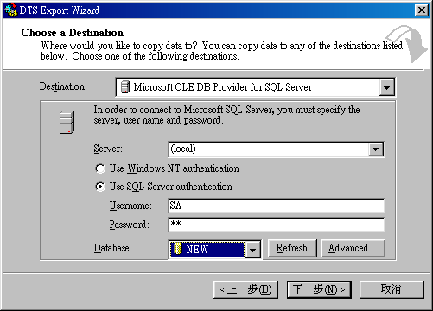
解決步驟：
- 開啟SQL Enterprise Manger選擇要轉出資料的資料庫備份。
- 建立一個新的資料庫。
- 開啟Query Analyzer點選CCM資料庫，依序執行APSSchema、MRPSchema、FASSchema。
- 回到SQL Enterprise Manager以滑鼠右鍵在要匯出資料的資料庫開啟選單，點選All tasks\Export Data，開啟DTS Export Wizard，進入Data Transformation Services Export Wizard，點選下一步。
- 在Choose a Data Source，在Database的下拉選單中，確認為要匯出資料的資料庫，點選下一步。
- 在Choose a Destination，點選Use SQL Server authentication，在Username：輸入sa，在Password：輸入sa的密碼，點選Refresh，在Database的下拉選單中，選擇新建立的CCM資料庫，點選下一步。
- 在Specify Table Copy or Query，點選下一步。
- 在Select Source Tables，點選Select All，點選下一步。
- 在Save, Schedule and Replicate Package，點選下一步。
- 在Completing the DTS Wizard，點選完成。
- 出現Executing DTS Package，請勿點選取消
- 出現DTS Wizard，確認內容中有無錯誤訊息，沒有錯誤訊息，點選確定。
- 回到Executing DTS Package，點選Done。
- 回到Query Analyzer點選CCM資料庫，依序執行APSConstraint、MRPConstraint、FASConstraint。回到SQL Enterprise Manger，設定使用者對新建立CCM資料庫的權限。
品管園地

QM 品管維修系統 簡介
本系統主要可分為QCS品質管制及RMA回修分析兩個部份，QCS可針對每個產品在製造過程中，由品管在各個製程站作良品或是不良品的回報，而RMA則是針對客戶的回修品，記錄客訴內容，判斷產品的不良原因並加以維修，匯整各類資訊，提供給管理者作參考，其各功能如下所述：
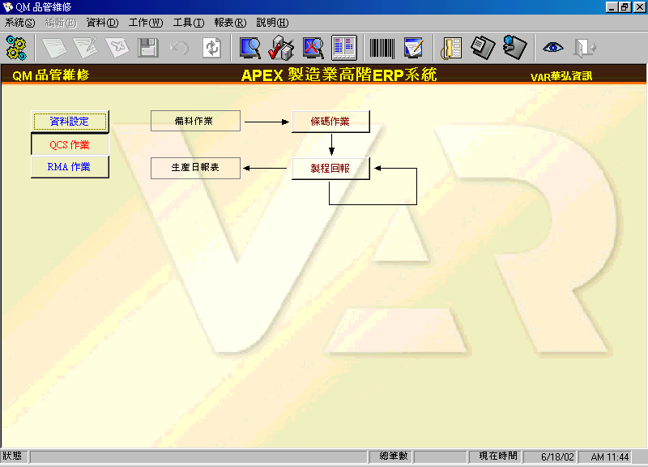
(一)QCS品質管制：主要功能是在於收集資料，將所有產品的良品及不良品的狀況作資料匯整後，作成分析報表，讓管理者能夠一目瞭然，清楚的知道，產品在製造過程容易產生不良的原因，管理者即可針對不良原因加以控制，避免產生不良品，提升良品率，降低成本。
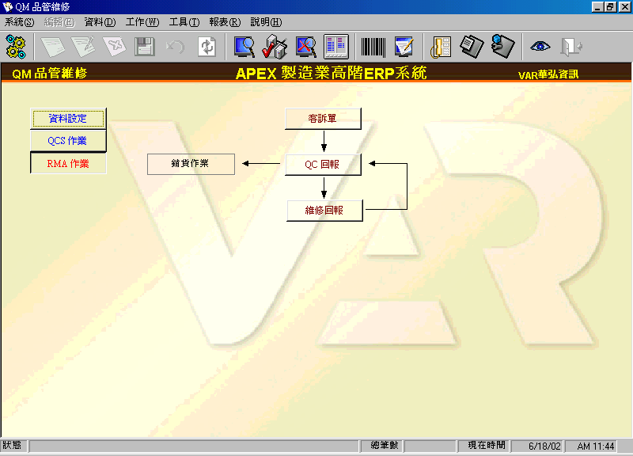
(二)RMA回修分析：主要功能是記錄並查詢客戶的客訴內容及產品維修記錄。透過客訴單、QC及維修回報的記錄，作成報表，提供給管理者，以便於了解那些產品容易產生不良，產生不良的原因，管理者可藉由這些統計的資料，擬定方針，將不良率降到最低，提昇競爭力。

使用SQL 預存程序的好處
新IT知識

使用 Microsoft® SQL Server™ 2000 建立應用程式時，Transact-SQL 程式語言即是介於應用程式與 SQL Server 資料庫之間的主要發展介面 (Programming Interface)。使用 Transact-SQL 程式時，有兩種不同的方法可儲存和執行程式。您可以將程式儲存在本機，並建立會傳送指令到 SQL Server 然後處理結果的應用程式，或者您可以將程式儲存為 SQL Server 中的預存程序，並建立會執行預存程序及處理結果的應用程式。

SQL Server 中的預存程序類似其他程式語言中的程序，因為它們可以：
- 接受輸入參數，並以輸出參數的形式將多個數值傳回呼叫程序或批次處理。
- 包含可在資料庫中執行作業的程式陳述式，包括呼叫其他程序。
- 將狀態值傳回呼叫程序或批次處理，以指示成功或失敗 (及失敗原因)。

Transact-SQL 的 EXECUTE 陳述式可用來執行預存程序。不同於函數的是，預存程序不會傳回數值來取代其名稱，也不能直接用在運算式中。之所以要使用 SQL Server 中的預存程序，而不使用儲存在用戶端電腦本機的Transact-SQL 程式，好處在於：
- 可進行模組化的程式撰寫：只要建立一次程序，將它儲存在資料庫中，就可以在程序中隨意呼叫許多次。預存程序的建立可以交由資料庫設計專家來負責，其修改可以完全與程式原始碼無關。
- 可加快執行速度：如果作業需要大量 Transact-SQL 程式碼，或需要反覆執行，那麼預存程序的執行速度會比 Transact - SQL 程式碼的批次處理快。這是因為它們是在建立的時候進行剖析和最佳化，所以只要執行一次程序後，就可以使用程序存在記憶體中的版本。而 Transact - SQL 陳述式則是每次執行時都要反覆地從用戶端傳到伺服器，而且是在 SQL Server 執行時才進行編譯和最佳化。
- 可減少網路交通量：即使是需要好幾百行 Transact - SQL 程式碼的作業，也只要透過一個陳述式就可以執行程序中的程式碼，而不必在網路上傳送幾百行程式碼。
- 可做為安全機制使用：即便使用者無權直接執行程序的陳述式，也能獲得執行預存程序的使用權限。

SQL Server 的預存程序是以 Transact-SQL 的 CREATE PROCEDURE 陳述式建立，修改工作則可以利用 ALTER PROCEDURE 陳述式來進行。預存程序定義中包含兩個主要元件：程序名稱及其參數的規格，與程序的主體，這其中包含執行程序作業的 Transact-SQL 陳述式。

Note：感謝舊雨新知對「華弘之友」長期以來的支持，若您的公司名稱、地址、電話、收件人有變更，或是想介紹「華弘之友」給朋友，請填妥下列資料，回傳至(02)2392-2970華弘資訊「華弘之友」製作小組收，謝謝！！

□我的資料變更如下 □我要介紹「華弘之友」給我的朋友
公司名稱： 電話：（ ） 傳真：（ ）
收 件 人： 分機 部門： 職稱：
地 址：□□□

